git status中文文件名编码问题解决
在默认设置下，中文文件名在工作区状态输出，中文名不能正确显示，而是显示为八进制的字符编码。
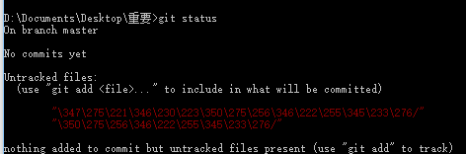
通过将git配置变量 core.quotepath 设置为false，就可以解决中文文件名称在这些Git命令输出中的显示问题,
如：git config --global core.quotepath false
